Контрольная работа по теме
Магнитное поле и его графическое изображение

Вариант 1
- Магнитное поле существует
1) только вокруг движущихся электронов
1) только вокруг движущихся положительных ионов
1) только вокруг движущихся отрицательных ионов
1) вокруг всех движущихся частиц
- Магнитная стрелка, поднесенная к проводнику, отклонилась. Это свидетельствует:
1) о существовании вокруг проводника электрическогополя
1) о существовании вокруг проводника магнитного поля
1) об изменении в проводнике силы тока
1) об изменении в проводнике направления тока
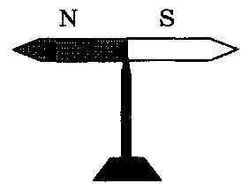
- Магнитная стрелка, помещенная в некоторую точку магнитного поля, ориентируется так, как показано на рисунке. Как направлена магнитная линия в этой точке?
1) Вверх 3) Вправо
2) Вниз 4) Влево
- На рисунке указано положение магнитныхлиний поля, созданного полюсами постоянного магнита. Определите направление этихлиний.
1) Вверх 3) На нас
2) Вниз 4) От нас
- Для определения направления магнитной линии в точку А поместили магнитную стрелку.
Какое направление имеет магнитная линия в точке А?
1) Влево 3) На нас
2) Вправо 4) От нас
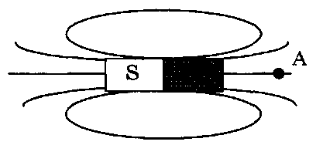

Контрольная работа по теме
Магнитное поле и его графическое изображение

Вариант 2
- Выберите верное(-ые) утверждение(-я).
А: магнитное поле можно обнаружить по действию намагнитную стрелку
Б: магнитное поле можнообнаружить.по действию надвижущийся заряд
В: магнитное поле можнообнаружить по действию напроводник с током
1) Только А 3) Только В
2) Только Б 4) А, Б и В
- Направление магнитных линий в данной точке пространства совпадает с направлением
1) силы, действующей на неподвижный заряд в этойточке
2) силы, действующей на движущейся заряд в этой точке
3) северного полюса магнитной стрелки, помещенной вэту точку
4) южного полюса магнитной стрелки, помещенной в этуточку
- Куда будет направлен южный конец магнитной
стрелки, если ее поместить в магнитное поле,
созданное полюсами постоянного магнита?
1) Вверх 3) Вправо
2) Вниз 4) Влево
- На рисунке указано направление магнитных линий поля, созданного полюсами постоянного магнита.
Где находится южный полюс постоянного магнита?
1) Справа
2) Слева
3) Может быть справа, может быть слева
4) Среди ответов нет правильного
- Какое направление имеют магнитные линии внутри магнита, изображенного на рисунке?
1) Влево 3) На нас
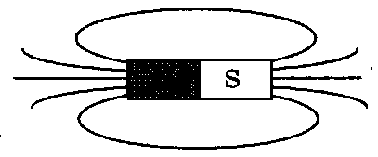
2) Вправо 4) От нас

Контрольная работа по теме
Неоднородное и однородное магнитное поле

Вариант 2
- Выберите верное(-ые) утверждение(-я).
А: магнитные линии замкнуты
Б: магнитные линии гуще располагаются в тех областях,где магнитное поле сильнее.
В: направление силовых линий совпадает с направлениемсеверного полюса магнитной стрелки, помещенной визучаемую точку
1) Только А 3) Только В
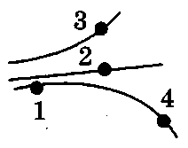
2) Только Б 4) А, Б и В
- На рисунке представлены магнитные линии поля. В какой точке этого поля намагнитную стрелку будет действоватьминимальная сила?
1) 1 3) 3
2) 2 4) 4
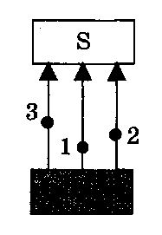
- В разные точки однородного магнитного поля, созданного полюсами постоянного магнита, помещают магнитную стрелку. В какойточке на стрелку будет действовать максимальная сила?
1) 1
2) 2
3) 3
4) Сила везде одинакова
- Какое условное обозначение имеет магнитная линия поля,перпендикулярная плоскости чертежа и направленная нанас?
1) ⏊ 3) ⤫
2) ⊙ 4) →
- Какое направление имеет магнитная линия, проходящая через точку А?
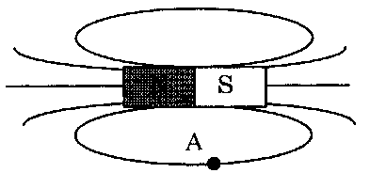
1) Влево 3) На нас
2) Вправо 4) От нас
Контрольная работа по теме
Неоднородное и однородное магнитное поле

Вариант 1
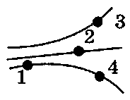
- На рисунке представлены магнитныелинии поля. В какой точке этого поля намагнитную стрелку будет действоватьмаксимальная сила?
1) 1 3) 3
2) 2 4) 4
- Как выглядят магнитные линии однородного магнитного
поля?
1) Магнитные линии параллельны друг другу, расположены с одинаковой частотой
2) Магнитные линии параллельны друг другу, расположены на разных расстояниях друг от друга
3) Магнитные линии искривлены, их густота меняется отточки к точке
4) Магнитные линии разомкнуты
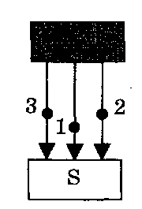
- В разные точки однородного магнитного по-
ля, созданного полюсами постоянного магни-
та, помещают магнитную стрелку. В каких
точках на стрелку будет действовать одина-
ковая сила?
1) 1 и 2
2) 2 и 3
3) 1 и 3
41) 1, 2 и 3
- Какое условное обозначение имеет магнитная линия поля, перпендикулярная плоскости чертежа и направленная от нас?
1) ⏊ 3) ⤫
2) ⊙ 4) →
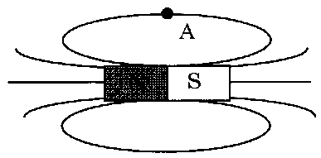
- Какое направление имеет магнитная линия, проходящаячерез точку А?
1) Влево 3) На нас
2) Вправо 4) От нас

